Форма № 24

**ПРОЕКТ**

**«Совершенствование методов, технологий, режимов планирования и проведения лучевой терапии»**

**Тема 04−2−1132-2017/2019**

ОИЯИ ЛЯП (Дубна) – А.В. Агапов, И.В. Александрова, К. Белокопытова, Д.М. Борович, К.Ш. Восканян, В.Н. Гаевский, Т.Л. Демакова, Г.В. Донская, И.И. Клочков, Е.И. Лучин, И.Е. Миллер, Г.В. Мицын, А.Г. Молоканов, С.А. Писарева, А.В. Рзянина, И. Хосенова, М.А. Цейтлина, С.В. Швидкий, К.Н. Шипулин

ФБУЗ МСЧ-9 ФМБА РФ (Дубна, Россия) – Я.В. Курганский

ГБОУ ДПО РМАНПО МЗ РФ (Москва, Россия) – Кижаев Е.В.

ИМБП (Москва, Россия) – Абросимова А.Н.

[ФМБЦ им. А.И. Бурназяна](http://fmbafmbc.ru/) (Москва, Россия) – Осипов А.Н.

МГУ (Кишинев, Молдова) – М. Лешану

НЦЯИ (Сверк, Польша) − С. Миановски

ВЦО (Познань, Польша) − Ю. Малицкий

ОРД ИЯФ ЧАН (Ржеж, Чехия) **−** М. Давидкова

ЦПТ (Прага, Чехия) **−** В. Вондрачек

Фирма «Адвакам» (Прага, Чехия) – К. Граня, К. Оанчеа

НИФЯИ им. Хулубея (Бухарест-Магурель, Румыния) – Д.Ю. Саву, К. Оанчеа

ИЛАБС (Фаур, ЮАР) – Ж. Слебберт

СОРУКОВОДИТЕЛИ ПРОЕКТА Г.В. Мицын, К.Ш. Восканян

ЗАМЕСТИТЕЛЬ РУКОВОДИТЕЛЯ ПРОЕКТА С.В. Швидкий

ДАТА ПРЕДСТАВЛЕНИЯ ПРОЕКТА В НОО ___________

ДАТА НТС ЛАБОРАТОРИИ ___________ НОМЕР ДОКУМЕНТА ___________

ДАТА НАЧАЛА ПРОЕКТА ________________

(ДЛЯ ПРОДЛЕНИЙ –– ДАТА ПЕРВОГО УТВЕРЖДЕНИЯ ПРОЕКТА) _______________

Форма № 25

**Лист согласования проекта**

**«Совершенствование методов, технологий, режимов планирования**

**и проведения лучевой терапии»**

**Тема 04-2-1132-2017/2019**

Соруководители проекта: Г.В. Мицын, К.Ш. Восканян

|  |  |  |  |  |
| --- | --- | --- | --- | --- |
| Утвержден директором ОИЯИ |  |  |  |  |
|  |  |  |  |  |
|  |  |  |  |  |
| Согласован |  |  |  |  |
|  |  |  |  |  |
| Вице-директором ОИЯИ |  |  |  |  |
| Гл. уч. секретарем ОИЯИ |  |  |  |  |
| Гл. инженером ОИЯИ |  |  |  |  |
| Начальником НОО ОИЯИ |  |  |  |  |
| Директором ЛЯП |  |  |  |  |
| Гл. инженером ЛЯП |  |  |  |  |
| Соруководителями проекта |  |  |  |  |
|  |  |  |  |  |
| Зам. рук. проекта |  |  |  |  |

Одобрен

|  |  |  |  |  |
| --- | --- | --- | --- | --- |
| ПКК по направлению: |  |  |  |  |
| Физика конденсированных сред |  |  |  |  |

**1. Введение**

Основной целью проекта «Совершенствование методов, технологий, режимов планирования и проведения лучевой терапии» является проведение на базе Медико-технического комплекса (МТК) ЛЯП ОИЯИ медико-биологических и клинических исследований по изучению эффективности адронной терапии различных новообразований, совершенствование оборудования и аппаратуры и разработка новых методов лучевой терапии онкологических больных на медицинских адронных пучках фазотрона ОИЯИ. Проект является продолжением исследований, начатых в ОИЯИ еще в 1967 году.

К настоящему времени в Лаборатории ядерных проблем ОИЯИ на базе ускорителя протонов на энергию 660 МэВ (фазотрона) создан и функционирует Медико-технический комплекс (МТК) [1, 2], на котором возможно проводить терапевтическое облучение пациентов с различными новообразованиями с использованием методики трехмерной конформной протонной лучевой терапии [3], при которой максимум формируемого дозного распределения наиболее точно соответствует форме облучаемой мишени. При этом доза резко спадает за границами новообразования, что позволяет проводить облучение ранее не доступных для лучевой терапии локализаций, вплотную примыкающих к жизненно важным радиочувствительным органам пациента.

Открытие в декабре 1999 г. в г. Дубне специализированного радиологического отделения при МСЧ-9 обеспечило расширение клинических исследований по адронной терапии онкологических больных на медицинских пучках ОИЯИ. Так, в период с 2000 по апрель 2019 года при научном сопровождении ведущих специалистов Медицинского радиологического научного центра РАМН (г. Обнинск) и Российской академии непрерывного профессионального образования (г. Москва) курс протонной лучевой терапии на пучках фазотрона прошли 1287 пациентов с различными новообразованиями (в том числе и не российских граждан из стран-участниц ОИЯИ). Облучение, как правило, проводилось фракционированно (в среднем около 10-20 сеансов у каждого пациента) и с нескольких направлений. Таким образом, общее количество полей (единичных терапевтических облучений) ежегодно составляло порядка 6000-7000. Ускоритель ЛЯП был задействован для этих исследований около 1000 часов в год.

Предлагаемые в проекте на ближайшие 3 года работы являются логическим продолжением медико-биологических исследований, проводимых в течение ряда последних лет с сохранением основных целей исследований и состава участвующих институтов.

На сегодняшний день на протонных пучках в более чем 80 центрах во всем мире было пролечено около 200000 пациентов [4]. Результаты этих клинических исследований со всей очевидностью показали, что протонная терапия является очень эффективным методом лечения онкологических и некоторых других заболеваний, а в некоторых случаях оказывается практически безальтернативным. Благодаря этому накопленному положительному опыту к концу прошлого века при крупных радиологических клиниках начали строиться специализированные центры протонной терапии. На сегодняшний день в мире насчитывается несколько десятков проектов создания подобных центров на разной стадии реализации.

В то же время методические вопросы подведения дозы к патологическому очагу, фиксации и центровки пациента и некоторые другие до конца не решены на сегодняшний день и представляют собой поле деятельности для дальнейших исследований. Основной целью проекта на период 2020-2022 гг. будет являться разработка методов облучения пациентов протонным пучком, обеспечивающих наиболее высокую степень конформности создаваемого дозного поля облучаемой мишени. Клинически это выразится в уменьшении дозы, приходящейся на здоровые ткани и органы, окружающие мишень, и к общему повышению эффективности проводимой терапии.

Планируется также проведение работ, направленных на расширение круга локализаций, доступных для лечения на медицинских адронных пучках фазотрона.

Следует отметить высокую степень заинтересованности различных научно-исследовательских и образовательных институтов как из стран-участниц ОИЯИ, так и из других российских и иностранных организаций в проводимых работах. В МТК регулярно выполняют свои исследования студенты и аспиранты из этих стран, участвуют в практикумах, организуемых УНЦ ОИЯИ в рамках ежегодных летних школ. На поддержку этих работ в течении ряда последних лет выделяются гранты полномочных представителей Польши, Чехии, Румынии.

В результате выполнения намеченной программы работ будут получены оценки эффективности протонной терапии для ряда злокачественных образований, выданы практические рекомендации по выбору оптимальных вариантов лучевого лечения онкологических больных и по дальнейшему развитию методов лучевой терапии с использованием пучков адронов, разработаны и апробированы новые средства и методики облучения онкологических больных на этих пучках.

**2. Медико-физическое и методическое обоснование**

**2.1. Предпосылки применения адронных пучков в лучевой терапии**

Лучевая терапия занимает одно из ведущих мест в современной онкологии. Более чем вековой опыт развития лучевой терапии продемонстрировал устойчивое увеличение ее роли в онкологической практике. В том или ином варианте лучевой терапии в настоящее время нуждается около 70 % больных злокачественными новообразованиями [5]. Учитывая это, а также высокие темпы развития современной радиационной онкологии, можно смело утверждать, что роль лучевой терапии в обозримой перспективе будет только расти.

Совершенствование технических средств, создание новых методик облучения стало основным направлением развития современной лучевой терапии. Радиационную онкологию наших дней невозможно представить без объемного планирования и симуляции облучения, индивидуальных устройств формирования пучка, систем прецизионной иммобилизации пациента и ее верификации, позволяющих добиваться высокой степени конформности лучевой терапии.

Разработка систем трехмерного планирования лучевой терапии стала краеугольным камнем, заложившем основу бурного прогресса техники, предназначенной для облучения. В целом благодаря трехмерному планированию удалось существенно сократить объем облучения нормальных тканей и повысить качество жизни больных, а при необходимости значительно увеличить суммарную очаговую дозу, что существенно повысило эффективность лечения онкологических заболеваний.

Наряду с совершенствованием собственно облучательной техники, сопровождающимся оптимизацией пространственных параметров распределения дозы, в современной лучевой терапии большую роль играет поиск оптимальных режимов фракционирования дозы, то есть оптимизация временных параметров облучения. Развитие лучевой терапии привело к появлению ставших "традиционными" для разных стран режимов фракционирования дозы. Например, в соответствии с Манчестерской школой, курс радикального лучевого лечения состоит из 16 фракций и проводится более 3 недель, в то время как в США 35-40 фракций подводятся в течение 7-8 недель. В России в случаях радикального лечения традиционным считается фракционирование по 1,8-2 Гр один раз в день, 5 раз в неделю до суммарных доз, которые определяются морфологической структурой опухоли и толерантностью нормальных тканей, расположенных в зоне облучения (обычно в пределах 60-70 Гр).

Возможности традиционных видов излучения (фотоны, электроны) хорошо изучены. Однако у части онкологических больных (от 10 до 30 % по различным оценкам) их использование оказывается неэффективным. Для лечения таких пациентов целесообразно применение адронной терапии.

В настоящее время в клинической практике используют протоны, нейтроны и ионы углерода. Пространственное распределение дозы при протонной лучевой терапии и лечении ионами углерода значительно лучше по сравнению с аналогичными показателями для фотонов и электронов. Даже использование современных ускорителей электронов с многолепестковыми коллиматорами и модуляцией интенсивности пучка не нивелирует данное преимущество. Связано это с тем, что пучки протонов и ионов углерода слабо рассеиваются в тканях, имеет четко определенный пробег, а их линейные передачи энергии достигают максимума на определенной глубине, образуя пик Брэгга, благодаря чему доза в опухоли может превосходить дозу на поверхности в несколько раз даже при облучении с одного направления. При этом поглощенная доза за пиком Брэгга резко падает практически до нулевого значения.

Использование этих свойств позволяет в 2-3 раза уменьшить лучевую нагрузку на окружающие опухоль нормальные ткани, что особенно актуально при лечении новообразований, расположенных вблизи или внутри критических с точки зрения переносимости лучевого лечения органов, а также при повторном облучении рецидивных опухолей.

При использовании стандартных вариантов лучевой терапии в ряде случаев невозможно добиться излечения опухоли без развития осложнений. Использование адронов часто позволяет решить эту проблему. Так, отличные геометрические показатели распределения дозы, позволяющие добиваться излечения онкологических больных, не вызываю у них осложнений, сделали протоны одним из наиболее активно изучаемых источников адронного излучения.

Протоны доказали свое очевидное превосходство над традиционными вариантами лучевого лечения при их использовании у больных опухолями орбиты, гипофиза, другими небольшими внутричерепными образованиями, хондромами и хондросаркомами, прилегающими к шейному отделу спинного мозга, неоперабельными и рецидивными менингиомами, артериовенозными мальформациями головного мозга, местно-распространенным раком предстательной железы и др. [5].

Можно также ожидать выигрыш от использования протонов при рецидивных опухолях, умеренно радиочувствительных новообразованиях, когда возможность увеличения подводимой к опухоли дозы, сокращение длительности курса лечения позволяют существенно повышать терапевтическую эффективность лучевого воздействия. Помимо этого, применение протонов позволяет значительно уменьшить число негативных последствий облучения у больных, то есть повысить качество жизни после проведения лучевой терапии. А эта проблема в настоящее время – одна из наиболее актуальных в лучевой онкологии.

Потребность в активном развитии различных видов адронной терапии очевидна. Однако до настоящего времени во всем мире с ее помощью пролечено лишь около 200 тыс. больных [4]. Широкому внедрению данных технологий в клиническую практику препятствует высокая стоимость создания специализированных медицинских центров адронной терапии. Альтернативой здесь может стать адаптация для медицинских целей уже существующих исследовательских ускорителей.

**2.2 Опыт использования адронных пучков в радиотерапии**

Идея использования тяжелых заряженных частиц в лучевой терапии была высказана Р.Вильсоном еще в 1946 году [6], однако ее осуществление стало возможным только после появления ускорителей тяжелых заряженных частиц, рассчитанных на энергии в сотни МэВ.

Тобиаш и Лоуренс [7] первыми в 1952 году использовали пучки протонов, дейтронов и альфа-частиц от синхроциклотрона в Беркли (США) для медико-биологических исследований. Подобные работы на протонах с энергией 187 МэВ начали проводиться в Швеции (Упсала) с 1956 года Ларсоном [8]. Клинические исследования по применению протонов высоких энергий в лучевой терапии велись Кельбергом с 1959 года в Гарвардском университете (США) на синхроциклотроне с энергией 160 МэВ [9]. Россия была третьей страной, где с 1967 года после США и Швеции начались медико-биологические исследования в этой области [10, 11].

Статистически достоверные клинические доказательства открывшихся возможностей были накоплены в мире к середине 80-х годов прошлого века. Исследования в период 1954-1990 гг. велись клиницистами в 10 экспериментальных центрах протонной лучевой терапии в научных физических институтах на ускорителях, созданных для экспериментальной ядерной физики. Там же создавались и отрабатывались новые поколения необходимых технических средств, медицинские технологии (методики, протоколы лечения), средства дозиметрии, специфическое программное обеспечение и др.

Накопленные в этих центрах позитивные клинические результаты протонной терапии подтвердили изначальные ожидания и явились побудительной причиной переноса работ из экспериментальных центров в условия клиник. Первый специализированный центр протонной терапии был построен и в 1990 году введен в эксплуатацию в многопрофильном крупном госпитале в г. Лома-Линда (США), после чего началось быстрое внедрение этого метода в практическое здравоохранение развитых стран мира.

С этого момента активно сооружаются многокабинные специализированные госпитальные центры, каждый из которых оснащается 3-5 процедурными кабинами с лучевыми установками для многопольного облучения ротируемым пучком широкого спектра опухолей, локализованных в различных областях тела пациента (гантри). На сегодняшний день в мире введено в эксплуатацию уже более 80 центров протонной и ионной терапии, еще примерно 40 центров находятся в процессе сооружения [12].

Первый в Советском Союзе протонный пучок с необходимыми для лучевой терапии параметрами был создан в 1967 г. по предложению В.П. Джелепова в Лаборатории ядерных проблем ОИЯИ на фазотроне 680 МэВ [10, 11]. Все работы на этом пучке проводились совместно с сотрудниками Института экспериментальной и клинической онкологии АМН СССР (ныне Онкологический научный центр Российской АМН). Клинические исследования были начаты после серии физико-дозиметрических и радиобиологических экспериментов в 1968 г. и были приостановлены в 1974 г. из-за реконструкции ускорителя и строительства многокабинного Медико-технического комплекса.

В течение этого первоначального периода клинических испытаний лучевое лечение было проведено у 84 пациентов, в основном, по поводу злокачественных опухолей пищевода и легкого [13]. Протонный пучок предоставлялся для медицинских целей 2 раза в неделю, при этом каждого больного облучали фракционированною (10−15 сеансов в течение 1−1,5 мес.). Таким образом, общее число лечебных лучевых сеансов составило около тысячи.

В результате этого поискового этапа были получены доказательства правильности основных исходных физико-технических, радиобиологических и клинических предпосылок, разработаны методики облучения ряда локализаций опухолей и показана целесообразность продолжения и расширения клинических исследований по протонной лучевой терапии злокачественных образований.

После реконструкции ускорителя ЛЯП в сильноточный фазотрон сеансы по лечению онкологических больных были возобновлены. С 1987 по 1996 год были успешно пролечены 40 пациентов, в основном по поводу рака шейки матки. Затем в исследованиях наступил длительный перерыв, обусловленный рядом причин, основной из которых является общее ухудшение экономической ситуации в России.

Новый виток развития настоящая работа получила в декабре 1999 года, когда усилиями все того же В.П. Джелепова в Дубне было открыто специализированное радиологическое отделение на 25 коек. С 2000 года в МТК проводятся регулярные сеансы по исследованию эффективности протонной терапии при облучении пациентов с новообразованиями, расположенными в области головы, шеи и других частях тела. По апрель 2019 г. курс протонной лучевой терапии на пучках фазотрона прошли 1287 пациентов.

Была реализована и в настоящее время применяется в сеансах терапии техника трехмерного конформного облучения глубоко залегающих опухолей протонным пучком, когда максимум дозного распределения наилучшим образом совпадает с формой мишени. Тем самым достигается максимальное щажение нормальных тканей и органов, окружающих опухоль [3].

**3. Основные характеристики созданного экспериментального оборудования**

**3.1. Медико-технический комплекс Лаборатории ядерных проблем ОИЯИ**

Для выполнения намеченной программы работ в Лаборатории ядерных проблем ОИЯИ на базе протонного ускорителя на энергию 660 МэВ, фазотрона, к концу 1985 г. в основном было завершено создание многокабинного Медико-технического комплекса [1, 2], который включает в себя шесть процедурных кабин (рис. 1). Кабина № 1 является наиболее универсальной и позволяет проводить протонное облучение мишеней, расположенных в области головы, шеи и других частей тела пациента. Кабина № 2 предназначена для протонной терапии онкогинекологических пациентов. В кабине № 3 можно облучать малые внутричерепные мишени протонным пучком 660 МэВ методом "напролет". В кабину № 4 выведен пучок отрицательных пи-мезонов энергией 30-80 МэВ. В кабине № 5 можно проводить как протонную терапию, так и терапию высокоэнергитичным пучков нейтронов больших радиорезистентных опухолей. В кабине № 6 установлен стандартный гамма-терапевтический аппарат Рокус-М с источником Кобальт-60 для проведения сочетанного облучения, когда часть необходимой дозы набирается от гамма-излучения до толератного для здоровых тканей значения, а ядро опухоли дополнительно облучается протонами.

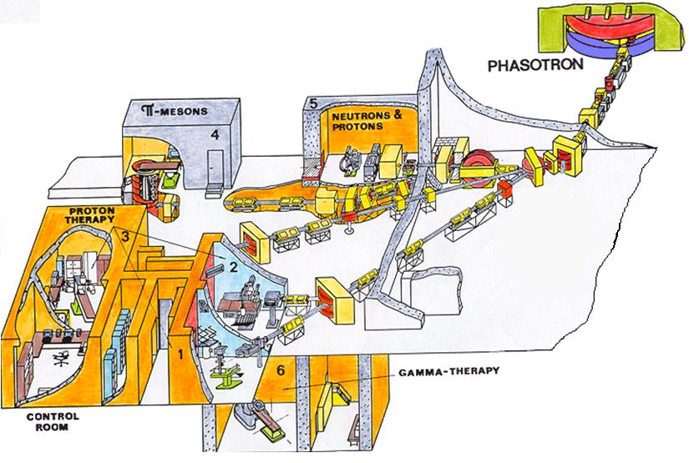

*Рис. 1. Медико-технический комплекс Лаборатории ядерных проблем ОИЯИ*

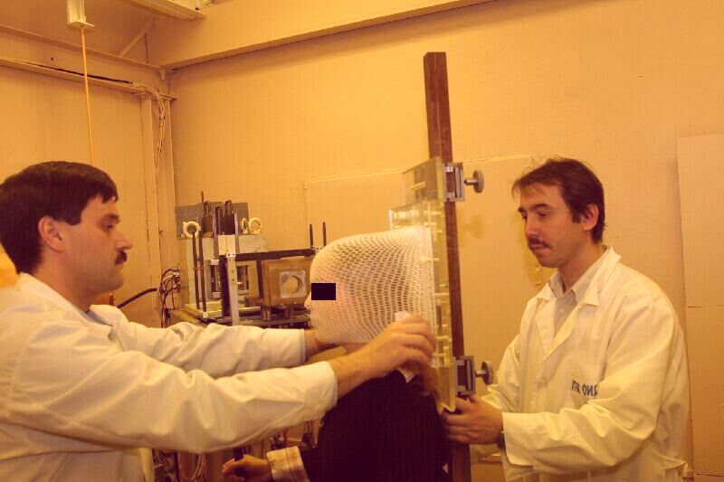 Однако в силу ряда причин на современном этапе работ основные усилия были сконцентрированы на развитии технических возможностей проведения протонной терапии в первой процедурной кабине, как наиболее универсальной с точки зрения облучения широкого круга локализаций (рис. 2). Эта кабина была модернизирована в соответствии с требованиями прецизионной объемной конформной протонной лучевой терапии.

*Рис. 2. Процедурная кабина № 1*



*Рис. 3. Глубинно-дозные распределения терапевтического протонного пучка с энергией 170 МэВ с различными модификаторами спектра частиц*

В кабину выводится широкий (8 см на 8 см) однородный в сечении замедленный пучок протонов с энергией от 170 МэВ для облучения внутричерепных мишеней и до 220 МэВ для облучения мишеней, локализованных в области таза, например, рака простаты. С помощью специально рассчитанных и изготовленных модификаторов энергетического спектра пучка, так называемых, гребенчатых фильтров, узкий пик Брэгга исходного пучка расширяется, в результате чего в конце пробега формируется максимум ионизации с плоской вершиной протяженностью от 8 до 60 мм в зависимости от конкретного фильтра (рис. 3). Для облучения пациента выбирается фильтр, у которого протяженность максима наиболее точно соответствует размеру облучаемого новообразования.

Из этого однородного пучка с помощью индивидуального коллиматора из сплава Вуда формируется фигурный пучок, в сечении повторяющий проекцию мишени с угла облучения. Кроме того, пучок также модифицируется с помощью 3-х мерного фигурного замедлителя, болюса, по глубине пробега таким образом, чтобы все протоны остановились на задней границе мишени, чем достигается максимально щадящий режим для нормальных тканей, расположенных за опухолью.

Пациент во время сеанса размещается в процедурной в специальном позиционере, выполненном в виде кресла, которое имеет четыре степени механического перемещения - два ортогональных горизонтальных, одно вертикальное и вращательное. Все перемещения возможно осуществлять как вручную, так и с пульта дистанционного управления, а также по командам компьютера. Позиционер легко может быть трансформирован из кресла в деку для лежачего положения пациента для облучения, например, рака простаты (рис. 4).

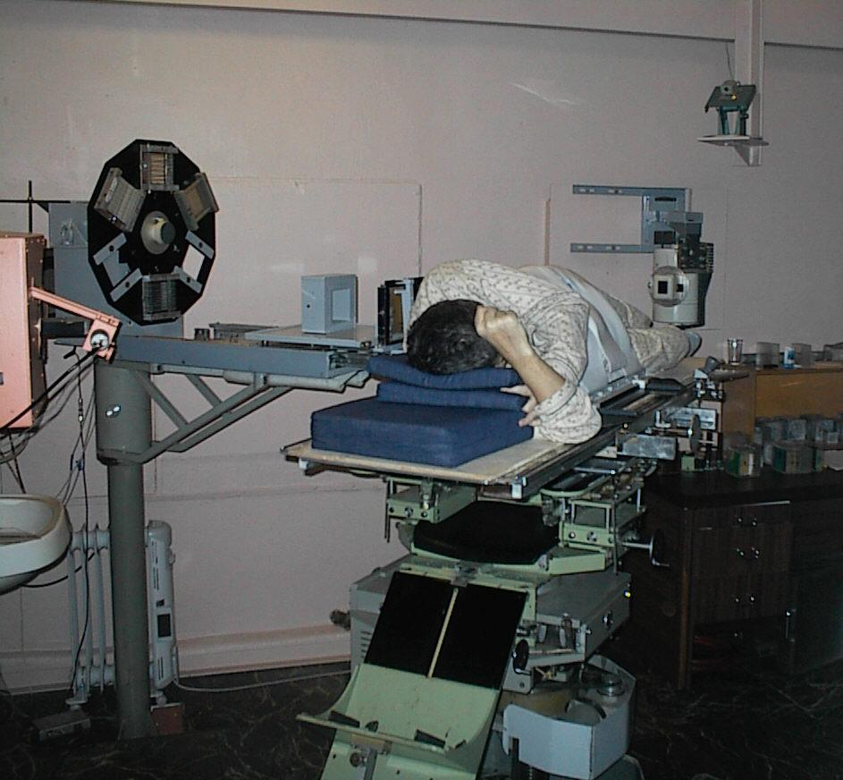

*Рис.4 . Позиционер в кабине № 1 в режиме облучения пациентов в положении лежа*

Для иммобилизации (фиксации) головы пациента во время предлучевой топометрической компьютерной томографии (КТ) и последующих протонных облучений был разработан и изготовлен рентгенопрозрачный функциональный фиксатор головы с индивидуальной маской из перфорированного термопластика.

Для центрации пучка на мишень по наиболее надежным неподвижным внутренним костным структурам-ориентирам на оси пучка была смонтирована рентгеновская трубка. Для экспресс изготовления рентгеновских верификационных снимков пациента и отображения их на экране монитора было приобретено и задействовано цифровое оборудование “Regius-170” фирмы Konica-Minolta.

При необходимости терапии мишеней, расположенных в области грудной клетки пациента в положении сидя возникает проблема в планировании из-за значительного несоответствия положения внутренних органов пациента при диагностике и облучении. Для ее решения был разработан и изготовлен вариант рентгеновского компьютерного томографа для топометрии, совмещенный с терапевтическим креслом [14]. Его особенность состоит в том, что рентгеновский излучатель и блок детекторов неподвижно установлены на стенах процедурного помещения, а пациент, зафиксированный именно в том положении, в котором он будет в дальнейшем облучаться, вращается в кресле со скоростью 1 об./мин. После завершения полного оборота, кресло с пациентом перемещается по вертикали на заданную величину и измерения повторяются. Далее проекционные данные программным образом реконструируются и вводятся в систему планирования.

**3.2. Методика трехмерной конформной протонной лучевой терапии**

Основные методические и технологические этапы предлучевой подготовки и проведения облучения приведены ниже. К ним относятся:

* Иммобилизация области, подлежащей облучению;
* Проведение рентгеновского и магниторезонансного томографического исследования и введение КТ срезов в программу планирования;
* Трехмерное компьютерное планирование облучения;
* Изготовление индивидуальных устройств формирования пучка – фигурных коллиматоров и компенсирующих болюсов;
* Реализация и верификация плана облучения.

Как уже отмечалось, пучки тяжелых заряженных частиц благодаря наличию четко локализованного пробега и малому боковому рассеянию позволяют формировать дозные поля с резкими градиентами, что дает возможность облучать новообразования непосредственно прилегающие к критическим радиочувствительным структурам и органам тела пациента. Однако, чтобы в полной мере использовать эти преимущества необходимо предварительно провести тщательное планирование облучения. Для этого, прежде всего, нужно получить информацию о трехмерном распределении плотности тканей пациента в месте расположения мишени. Это возможно сделать с помощью рентгеновского компьютерного томографа (КТ).

Основным требованием также является полное соответствие положения облучаемой области при диагностике и в каждом из последующих сеансов фракционированного облучения пациента. В случае мишеней, локализованных в области головы или шеи, для их надежной фиксации при томографии и в терапевтическом кресле при облучении для каждого пациента изготавливается индивидуальная иммобилизирующая маска из перфорированного термопластика. При облучении мишеней, распложенных в области таза в положении лежа (например, рака простаты) применяются специальные вакуумные матрасы, длительное время сохраняющие форму тела пациента, а также изготавливается индивидуальный корсет из термопластика.

Томографические исследования проводятся на спиральном рентгеновском томографе в положении пациента лежа с фиксирующей маской. Обычно измеряется до двухсот срезов с шагом 1 мм. Информация в цифровом виде затем вводится в трехмерную компьютерную систему планирования облучения. Для уточнения границ распространения новообразования дополнительно проводится магниторезонансная томография, ангиография и др.

Конформная лучевая терапия невозможна без компьютерного моделирования облучения. В результате сотрудничества с первым в мире госпитальным центром протонной терапии в г. Лома-Линда, США, разработанная в этом центре трехмерная компьютерная система планирования протонного облучения “TPN” была адаптирована к оборудованию и протонным пучкам фазотрона ЛЯП ОИЯИ. После серии дозиметрических экспериментов, верифицирующих алгоритм расчета дозы, система используется в клинической практике.

Однако эта программа не может быть каким-либо образом модифицирована для соответствия новым методикам облучения, например, динамическому облучению опухоли с использованием многолепесткового коллиматора. Поэтому к настоящему времени завершено создание основных компонентов собственной трехмерной программы компьютерного моделирования конформной протонной лучевой терапии. Разработанный вариант программы уже прошел дозиметрическую верификацию с использованием гетерогенного фантома Алдерсона и радиохромных пленок, и в настоящее время проводится его клиническая апробация (рис. 5).

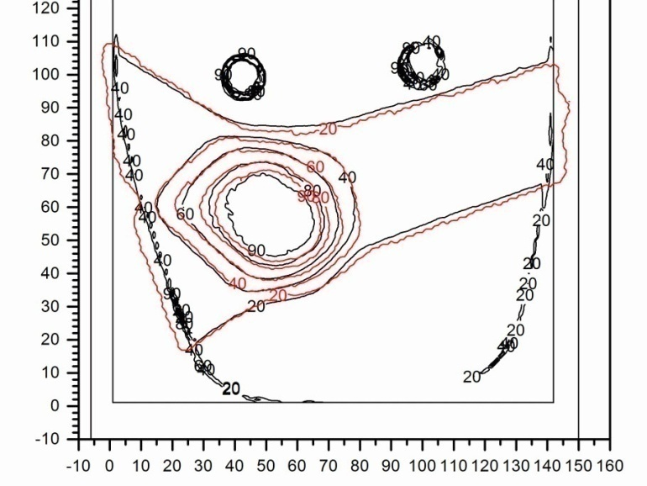

*Рис. 5. Сравнение дозного распределения, рассчитанного разработанной программой планирования (красные изолинии), с измеренным с помощью радиохромной пленки распределением (черные изолинии). Наблюдается достаточно хорошее совпадение.*

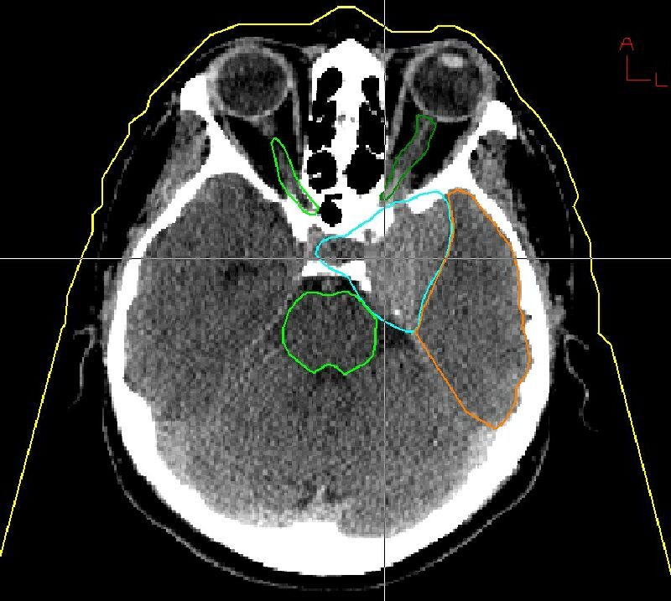

*Рис. 6. На каждом аксиальном срезе врач-радиолог очерчивает границы мишени облучения и критических структур*

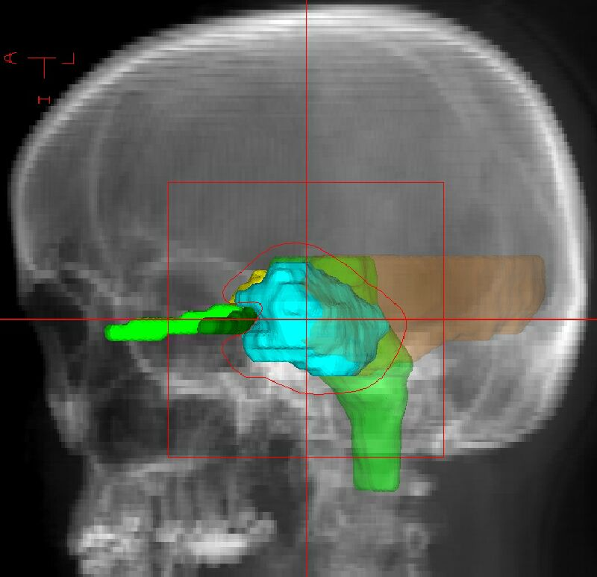Трехмерный массив топометрической информации, полученный при компьютерной томографии, в цифровом виде вводится в систему планирования облучения. На каждом аксиальном срезе врач-радиолог очерчивает границы мишени облучения и критических структур - например, ствол мозга, зрительный нерв и др. (рис. 6). Кроме того, задается количество полей облучения и их направления. По этим данным система планирования генерирует трехмерные модели очерченных структур.

*Рис. 7. Цифровая реконструированная рентгенограмма черепа пациента с проекцией мишени, критических структур (ствол мозга, зрительные нервы, височная доля) и формой фигурного коллиматора для данного направления облучения*

С помощью имеющейся в программе функции “beam’s-eye-view” (вид со стороны пучка) и цифровых реконструированных рентгенограмм для каждого направления облучения определяется и очерчивается протонный пучок определенной формы в поперечном сечении (рис. 7), который при реальном облучении формируется с помощью индивидуального коллиматора из сплава Вуда.

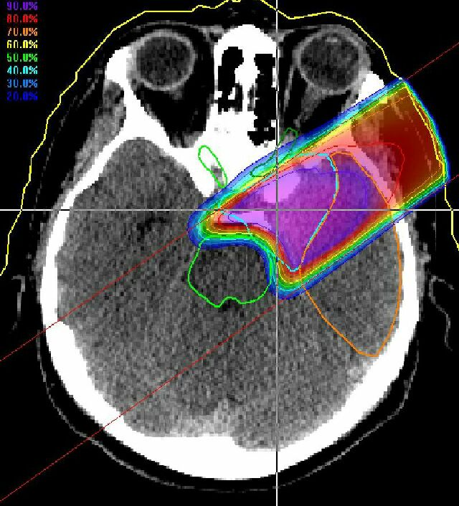

*Рис. 8. Использование болюсов позволяет сформировать протонный пучок конформный мишени по глубине проникновения*

Для придания конформности дозного распределения протонного пучка по глубине форме мишени рассчитываются и затем изготавливаются, так называемые, компенсирующие болюсы - замедлители сложной формы, учитывающие гетерогенную структуру тканей и органов пациента, расположенных на пути пучка (рис. 8).

При сложении всех одиночных пучков, приходящих с разных направлений, рассчитывается суммарное пространственное дозное распределение (рис. 9). Сечения трехмерных структур облучаемой области и дозного распределения могут быть визуализированы в трех взаимоортогональных проекциях: аксиальной, сагиттальной, коронарной.

Этап подготовки к облучению заканчивается изготовлением в мастерских МТК рассчитанных программой планирования индивидуальных фигурных коллиматоров и болюсов (рис. 10), для чего были разработаны и изготовлены все необходимые технологические устройства и приспособления.

Само протонное облучение проводится, как правило, фракционированно – ежедневно, за исключением выходных дней, в течение трех-семи недель (т.н., ускорительный цикл). Каждый день перед началом сеанса облучения в процедурную выводится терапевтический протонный пучок и проводится тщательная его дозиметрия. Измеряются профиль пучка, его глубинно-дозное распределение, мощность дозы. Затем эти параметры контролируются непосредственно во время облучения пациентов.

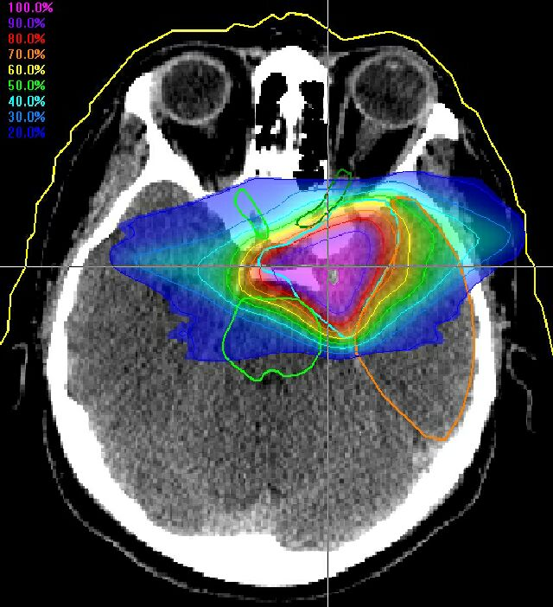

*Рис. 9. При сложении всех одиночных пучков, в данном случае четырех, рассчитывается суммарное дозное поле*

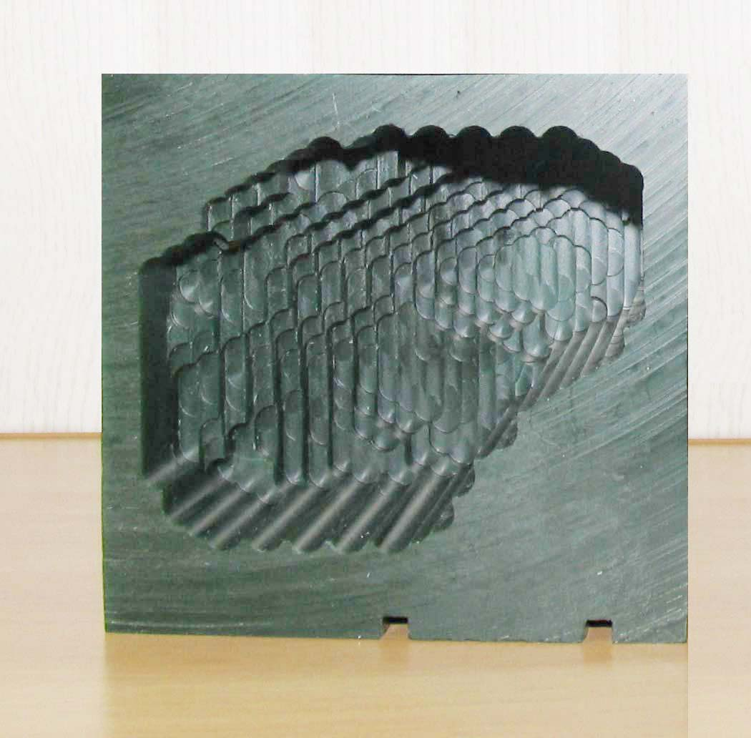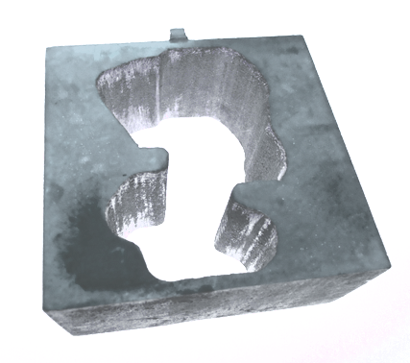

*Рис. 10. Последний этап предлучевой подготовки – изготовление индивидуальных болюсов и коллиматоров в мастерских МТК*

Для каждого направления облучения, непосредственно перед облучением, изготавливается рентгеновский снимок пациента с помощью трубки, установленной за пациентом на оси пучка и цифрового рентгеновского детектора. Кроме того, одновременно детектор экспонируется протонным пучком низкой интенсивности. В результате на изображении отчетливо видно положение протонного пучка относительно анатомических структур черепа (рис. 11). Если это положение не совпадает с точностью 1 мм с тем, которое было рассчитано программой планирования, производится коррекция положения кресла с пациентом относительно пучка. Сразу после этого проводится терапевтическое облучение протонным пучком.

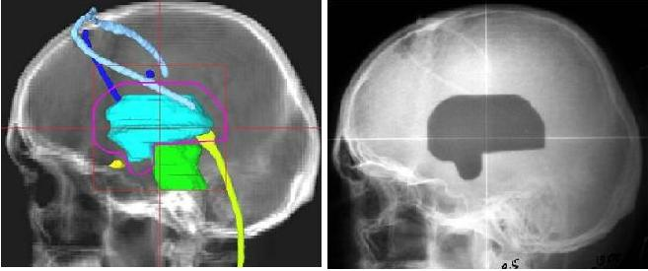

*Рис. 11. Верификация плана протонного облучения: слева - цифровая рентгенограмма черепа с направления облучения с проекцией мишени, критических структур и апертуры коллиматора; справа – рентгеновский снимок черепа, сделанный непосредственно перед облучением с одновременной засветкой протонным пучком низкой интенсивности. Положение пучка относительно костных структур-ориентиров и его форма точно соответствуют плану облучения*

**3.3. Дозиметрическое сопровождение ПЛТ**

Адекватное дозиметрическое сопровождение протонной лучевой терапии является неотъемлемой частью обеспечения ее «гарантии качества». В это понятие входит, как и собственно определение поглощенной в опухоли и в здоровых тканях дозы излучения, так и многие другие аспекты, связанные с формированием терапевтического протонного пучка, с расчетом дозных распределений, с микродозиметрическими особенностями взаимодействия излучения с тканями и клетками и т.д.

Так, для контроля параметров терапевтического протонного пучка в реальном масштабе времени была создана специальная система, состоящая из плоскопараллельных и многопроволочных ионизационных камер, позволяющая с высокой точностью контролировать горизонтальный и вертикальный профили пучка, а также дозу, выделяемую в облучаемой мишени с автоматическим отключением ускорителя при наборе заданного ее значения. Кроме того, на основе полупроводниковых детекторов была разработана и реализована система контроля энергии (пробега) протонного пучка [15].

Для этих систем была разработана и изготовлена оригинальная измерительная электроника на основе микросхем TERA, каждая из которых содержит 64 высокоточных преобразователя ток-частота. Все программное обеспечение также было разработано в МТК.

На протяжении ряда последних лет cовместно с сотрудниками Отдела радиационной дозиметрии Института ядерной физики (Прага, Чехия) проводились работы по дозиметрической калибровке имеющегося в МТК гамма-терапевтического аппарата "Рокус-М" в единицах поглощенной дозы **на основе рекомендаций МАГАТЭ**. Для проведения калибровки был разработан и изготовлен фирмой MINIRAD, Прага, специальный водяной фантом. На его основе создан стенд для калибровки клинических дозиметров [16]. Использование стенда позволяет поддерживать точность дозиметрической калибровки терапевтического протонного пучка на уровне 3%, что соответствует мировому уровню.

Были проведены измерения спектров ЛПЭ (линейной передачи энергии) на протонном пучке фазотрона ЛЯП ОИЯИ [17]. На основе измеренных спектров ЛПЭ были проведены оценки относительной биологической эффективности протонного пучка, которая является важным параметром для проведения протонной терапии и радиобиологических исследований.

Также были проведены работы по измерениям спектров ЛПЭ трековыми детекторами на углеродных пучках Нуклотрона в Дубне и HIMAC, Чиба, Япония [18]. Для углеродных пучков величины ЛПЭ значительно выше, чем для протонов, это приводит к существенному увеличению относительной биологической эффективности (до 3-3,5 в области пика Брэгга), что необходимо учитывать при планировании радиотерапии.

На протонных пучках фазотрона ЛЯП ОИЯИ и Центра протонной терапии в Праге были проведены измерения дозных распределений за пределами облучаемой мишени термолюминесцентными и трековыми детекторами [19]. Измеренные дозы сравнивались с дозами облучения за пределами протонных пучков, сформированных пассивным способом с применением коллиматоров, дополнительных замедлителей и гребенчатых фильтров на протонном пучке фазотрона ЛЯП ОИЯИ. Эти исследования являются важными для оценки риска облучения окружающих здоровых тканей.

Совместно с сотрудниками Факультета физики Бухарестского университета (Магурель, Румыния), Отдела радиационной дозиметрии Института ядерной физики (Прага, Чехия) и центра протонной терапии в Праге проводились измерения влияния зубных имплантов на пространственные дозные распределения в антропоморфном фантоме на протонных пучках фазотрона ЛЯП ОИЯИ и РТС в Праге. Кроме того, подобные эксперименты были проведены в Центре протонной терапии в г. Чикаго (США) с использованием разработанной в этом центре методики протонной компьютерной томографии и программного обеспечения для планирования протонной терапии на основе метода Монте-Карло.

Было показано, что при наличии в непосредственной близости от облучаемого очага имплантов на основе сплавов титана форма дозного распределения далека от формы расчетного поля как в случае статического облучения широким однородным в сечении протонным пучком, так и в случае сканирующего облучения тонким «карандашным пучком». Однако, если для планирования облучения использовать не данные с рентгеновского компьютерного томографа, а данные, полученные на протонном томографе, ситуация становится существенно лучше.

По результатам этих исследований была защищена PhD диссертация.

В коллаборации с сотрудниками Великопольского центра онкологии (г. Познань, Польша) была разработана методика верификации всех технологических этапов подготовки и проведения терапевтического облучения пациентов с использованием радиохромных пленок и гетерогенного «фантома Алдерсона» [20, 21]. Радиохромные пленки – специально разработанные детекторы ионизирующего излучения, которые темнеют после воздействия на них радиации. После сканирования такой пленки и обработки данных специальным образом можно восстановить двумерное распределение поглощенной дозы в плоскости пленки. У такого метода получается очень хорошее геометрическое разрешение с точностью определения дозы около 5 %, что делает его в случае необходимости измерения дозных полей протонного пучка с резкими градиентами просто незаменимым.

Фантом Алдерсона практически полностью повторяет анатомию человека и выполнен из ткане-эквивалентных материалов, близких по составу к натуральным. Он удобен тем, что состоит из отдельных слоев толщиной 25 мм, между которыми можно закладывать радиохромную пленку и проводить планирование и облучение точно так же, как и в случае с пациентом. Необходимость таких измерений достаточно часто возникает, например, при начале использования для топометрии новых рентгеновских КТ, при каких-то изменениях в технологическом процессе планирования и облучения, для исследования эффективности новых методик облучения и т.д.

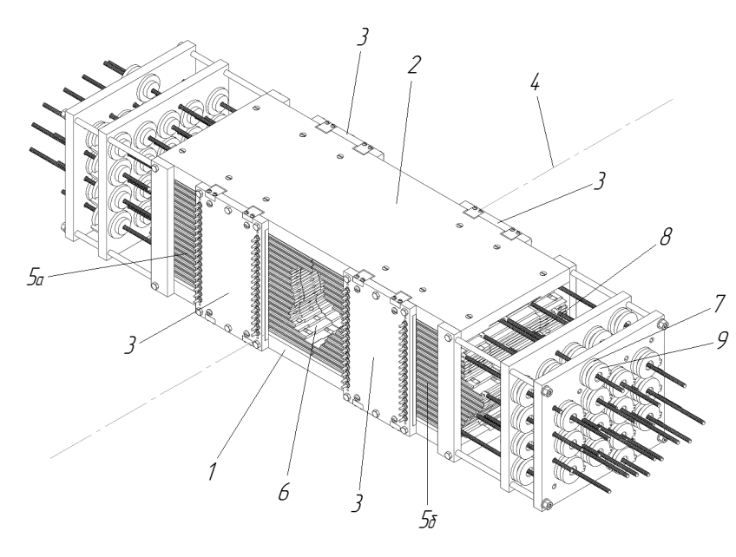Был также разработан и изготовлен макет автоматизированного многолепесткового коллиматора протонного пучка на 4 пары пластин. После проведения его испытаний и отработки всех технологий макет послужит прообразом полномасштабного варианта устройства на 33 пары пластин, необходимого для реализации так называемого динамического метода облучения протонным пучком различных новообразований (рис. 12). На данную конструкцию был получен Патент на изобретение № 2499621 от 27.11.2013.

*Рис. 12. Конструкция многолепесткового коллиматора на 33 пары пластин с индивидуальными приводами и датчиками положения*

Изобретение решает задачу максимально быстро и точно сформировать любую заданную апертуру терапевтического протонного пучка и реализовать различные методики облучения с целью подведения максимальной поглощенной дозы к опухоли и при этом минимизировать облучение здоровых тканей, т.е. соблюсти предельную степень конформности облучения.

Кроме того, использование предлагаемого многолепесткового коллиматора позволит сократить время сеанса облучения, уменьшить дозовую нагрузку на персонал от облучения наведенной радиоактивностью коллиматора, снизить трудозатраты и стоимость по сравнению с применением индивидуальных коллиматоров.

**3.4. Клиническая апробация**

Первые систематизированные данные по облучению пациентов в Медико-техническом комплексе ЛЯП ОИЯИ совместно с сотрудниками ВОНЦ были представлены еще в середине 90-х годов прошлого столетия по результатам лечения рака шейки матки [22].

С декабря 1987 г. на медицинском протонном пучке ЛЯП ОИЯИ было проведено сочетанное протонно-гамма лучевое лечение 34 больных по поводу рака шейки матки. Из них: 6 больных получили предоперационное облучение, 25 − радикальное протонно-гамма облучение в самостоятельном варианте и 3 − паллиативное лучевое лечение.

Результаты комбинированного протонно-гамма лучевого лечения рака шейки матки представлены в таблице 1 [62]. Непосредственно было излечено 100 % больных. Из 34 больных 18 наблюдались свыше 3 и 5 лет. Живы без рецидива или метастазов 83% больных при трех- и пятилетнем наблюдении. Умерли три больных через 2 года после облучения по причине: рецидива радиорезистентной опухоли, метастаза в верхнюю треть влагалища (вне зоны облучения), интеркурентного заболевания (инсульта).

Лучевых реакций и осложнений со стороны прилегающих к облучаемой мишени (матка) нормальных органов (мочевой пузырь и прямая кишка) и тканей не наблюдали у всех больных.

Полученные непосредственные и отдаленные результаты протонно-гамма лучевого лечения показали преимущества применения протонов перед другими видами лучевого лечения рака шейки матки − отсутствие лучевых повреждений прилежащих к матке нормальных органов.

Таблица 1. Результаты протонно-гамма облучения рака шейки матки

|  |  |  |  |  |  |  |  |
| --- | --- | --- | --- | --- | --- | --- | --- |
| Стадия | Число больных | Непосредственно излечены | Живы без рецидива или метастазов более | | Умерли от: | | |
| 3 лет | 5 лет | рецидива | метастазов | интеркурентного заболевания |
| IB | 11 | 11 | 10 | 5 | − | 1* | − |
| IIA,B | 4 | 4 | 3 | − | 1 | − | − |
| IIIB | 3 | 3 | 2 | − | − | − | 1** |
| Всего | 18 | 100% | 15/18 (83%) | 5/6 (83%) | 1 | 1* | 1** |

*) Через 2 г. после облучения − от метастаза в верхнюю треть влагалища (вне зоны облучения).

**)  Через 2 г. после облучения − от инсульта.

К сожалению, экономический кризис, постигший РФ в девяностые, привел к полной остановке этих исследований. К тому же со временем были разработаны новые достаточно эффективные пути борьбы с этим недугом, поэтому в данном направлении работы были прекращены.

Конечно не вызывает сомнения тот факт, что протонная терапия оказывается наиболее выигрышным методом при необходимости облучения новообразований, расположенных в области головы и шеи. Во-первых, из-за наличия в области облучения большого числа критических радиочувствительных структур, препятствующих подвести к опухоли необходимую дозу в случае конвенциальной терапии, во-вторых, благодаря тому, что эти органы можно хорошо зафиксировать на время топометрии и последующего облучения, что дает возможность прецизионно спланировать и провести терапию.

Тем не менее, реализовать все преимущества протонов стало возможным лишь после создания адекватной диагностической базы (рентгеновские и ПЭТ КТ, МРТ и т.д.), способной досконально определить область распространения новообразования, а также бурному развитию компьютерной техники, позволившей медицинским физикам и программистам создавать очень сложное программное обеспечение для трехмерного планирования лучевой терапии.

В МТК ЛЯП ОИЯИ в начале прошлого десятилетия в одной из процедурных кабин была реализована методика трехмерной конформной протонной лучевой терапии, при которой максимум формируемого дозного распределения наиболее точно соответствует форме облучаемой мишени. Благодаря этому появилась возможность проводить радиотерапию новообразований головного мозга, локализованных вблизи критических органов. Структура нозологических форм, пролеченных в МТК с 2000 г. по апрель 2019 года представлена в таблице 2.

Таблица 2. Структура нозологических форм

|  |  |  |  |  |
| --- | --- | --- | --- | --- |
| Нозологические формы | Пациенты |  | Нозологические формы | Пациенты |
| АВМ | 85 |  | Метастазы в скелет | 3 |
| Аденокарцинома | 2 |  | Невринома, нейролеммома | 27 |
| Аденома гипофиза | 29 |  | Опухоли, рак легких | 9 |
| Амелобластома челюсти | 1 |  | Опухоли мозга | 15 |
| Ангиомы кавернозные | 9 |  | Паранглиома | 6 |
| Астроцитома | 59 |  | Рак кожи | 83 |
| Глиома, глиобластома | 89 |  | Рак молочной железы | 54 |
| Лимфома | 1 |  | Рак простаты | 1 |
| Меланома | 32 |  | Саркома | 21 |
| Менингиома | 230 |  | Хордома и Хондросаркома черепа | 57 |
| Метастазы в лимфоузлы | 1 |  | Хордома позвоночника | 6 |
| Метастазы в мозг | 83 |  | Опухоли головы и шеи | 344 |
|  |  |  | Другие | 36 |

Благодаря уже достаточно солидному накопленному клиническому опыту по одной из многочисленных пролеченных в МТК нозологий, а именно, артерио-венозным мальформациям (АВМ) головного мозга, был проведен статистический анализ результатов лечения [23, 24]. С 2002 по 2010 годы 61 пациент с этим не онкологическим, но также очень опасным заболеванием прошел курс протонной терапии на пучках фазотрона. Объем образований варьировал в пределах от 1 см3 до 82 см3. Использовался международный протокол облучения, в соответствии с которым лечебная доза подводилась за 2 дня (радиохирургия). Суммарная поглощенная доза составляла от 20 Гр до 25 Гр в зависимости от размера образования и близости его расположения к критическим структурам.

Оценка результатов лечения основывалась на информации, получаемой с помощью магнито-резонансной томографии, проводимой через каждые 6 месяцев после курса радиотерапии. Это связано с тем, что процесс зарастания просвета патологических сосудов головного мозга клетками эндотелия в результате радиотерапии (облитерация) протекает постепенно, обычно от 6 до 24 месяцев (рис. 13).

На время проведения статистического анализа срок наблюдения превысил 2 года у 55 пациентов. Из этого числа с 6-ю пациентами была утеряна связь по невыясненным причинам, двое умерли от других заболеваний, один умер от кровоизлияния в период ожидания эффекта. Таким образом, анализ проводился по результатам лечения 46 пациентов.

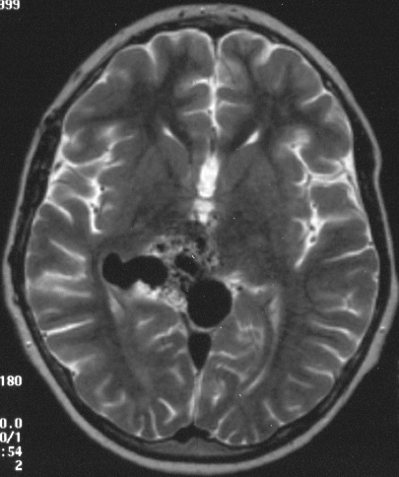Полная облитерация патологических сосудов наступила у 19 больных (41,3 %), частичная – у 25 (54,4 %). Из последней группы почти полная облитерация (80-99 %) наблюдалась у 11-и пациентов, у 7-и она составила 50-70 %, еще у 7-и – от 10 % до 49 %. Без заметного эффекта было только 2 пациента, у которых, по всей видимости, имелись биохимические особенности образования.

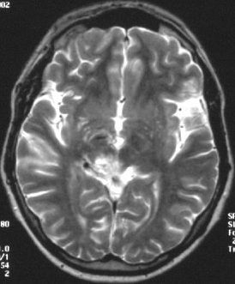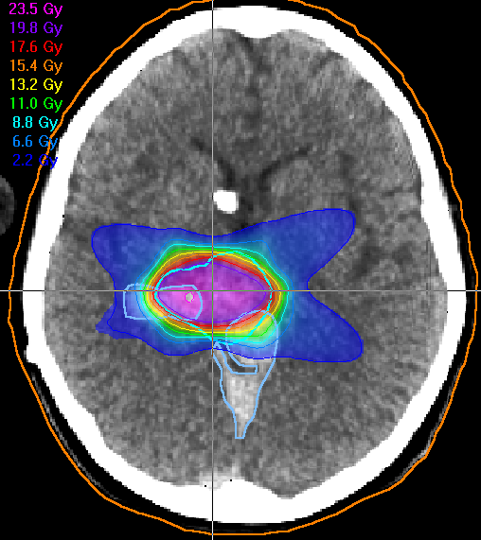

*Рис. 13. Пример, характеризующий эффективность проводимой радиохирургии: план облучения АВМ у 13-ти летнего мальчика (в центре), а также магнитно-резонансная томография до облучения (слева) и через 40 месяца после (справа) - наблюдается полная облитерация патологических сосудов*

Неизбежные при данном методе лечения лучевые реакции распределились следующим образом: бессимптомный отек был отмечен у 13-и пациентов, отек с развитием неврологической симптоматики и ее последующим регрессом – у 4-х пациентов, лучевой некроз развился у одной больной с последующим полным его регрессом и полной облитерацией АВМ.

За последние 3 года был также проведен статистический анализ по протонной терапии хордом и хондросарком основания черепа. Это редкие злокачественные опухоли, составляющие менее 0,5 % от числа первичных внутричерепных новообразований. Хордомы развиваются из остатков эмбриональной хорды. Внутричерепные хондросаркомы – из эмбриональных остатков хрящевой матрицы черепа или из примитивных мезенхимальных клеток. В процессе роста эти опухоли разрушают кости основания черепа и, проникая интракраниально, вызывают поражение структур головного мозга, черепно-мозговых нервов и сосудов. При всей схожести локализации, клинических проявлений, рентгенологических данных и лечебной тактики – прогноз при хондросаркомах более благоприятный, чем при хордомах.

Основным методом лечения хордом и хондросарком основания черепа остается хирургический, но инфильтративный характер роста и близкое расположение к критическим структурам головного мозга затрудняют выполнение радикальных операций. Почти у 90 % пациентов после проведения операции сохраняется остаточный объем, а у ряда пациентов в силу различных причин хирургическое вмешательство не проводится. При отсутствии терапии, средняя продолжительность жизни пациентов с хордомами основания черепа составляет от 18 до 28 месяцев.

С 2002 по 2016 гг. протонная трехмерная конформная терапия проведена 28 больным с хордомами и хондросаркомами основания черепа (рис. 14). Средний объем опухоли составил 42 см3 (3,9 см3-154 см3). Средняя суммарная очаговая доза на изоцентр была равна 73 Гр-экв. (63-80 Гр-экв.). Дозовые нагрузки на критические структуры не превышали толерантных значений. Средняя доза на поверхности ствола головного мозга составила 62 Гр-экв. (56,6-64 Гр-экв.). Хиазма зрительных нервов в среднем получала 46 Гр-экв. (9-56 Гр-экв.).

Период наблюдения за пациентами в среднем составил 59 месяцев (2-160 мес.). Из 28 пациентов у 18 человек сохраняется контроль опухоли. Семь больных по различным причинам выпали из наблюдения. У 3-х пациентов развился краевой рецидив.

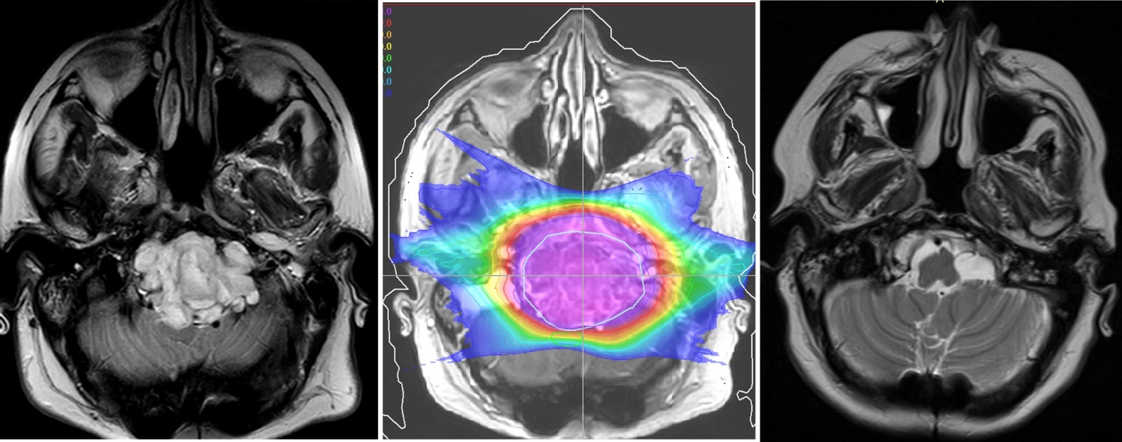

*Рис. 14. Пример протонной мелкофракционированной терапии хордомы основания черепа: МРТ до лечения (слева), план облучения (в середине) и МРТ через 2 года после – значительная регрессия опухоли*

Лучевые реакции и осложнения развились у 4-х человек (16,6 %). Имели место острые лучевые реакции, соответствовавшие 2-м баллам по шкале RTOG: со стороны слизистых оболочек рото- и носоглотки, конъюнктивы глаза и кожных покровов в области полей облучения. Ни со стороны ствола головного мозга, ни со стороны зрительного аппарата признаков лучевой токсичности и лучевых осложнений не отмечено.

По приведенному статистическому анализу можно сделать следующие выводы: протонная радиохирургия и радиотерапия, проводимая на пучках фазотрона ОИЯИ, является высокоэффективной и безопасной методикой лечения АВМ головного мозга, в том числе и АВМ больших размеров, а также хордом и хондросарком основания черепа, которые ввиду близкого расположения к критическим структурам головного мозга, являются наиболее сложными из всех внутричерепных мишеней. Полученные результаты сопоставимы с данными зарубежных центров протонной терапии.

**3.5. Исследования в области радиобиологии**

На современном этапе развития лечение онкологических заболеваний практически во всех случаях проводится комбинированно, т.е. сочетаются сразу несколько методик лечения: хирургия с химиотерапией, лучевой терапией, гипо- и гипер-термией и т.д. Кроме того, при проведении радиотерапии все чаще применяются дополнительные как медикоментозные, так и аппаратные средства, так или иначе модифицирующие эффекты воздействия ионизирующего излучения на клетки и ткани.

Подобные исследования, направленные на выявление возможностей воздействия лазерного излучения разного спектра совместно с ионизирующим излучением на модификацию эффектов от последнего, проводились в МТК в течение ряда последних лет. Так, ранее нами было показано, что как предварительное и последующее, так и одновременное с лазерным излучением (с длиной волны 633 нм) облучение фибробластов мышей приводит к увеличению выживаемости клеток, подвергшихся воздействию γ - излучения или протонов.

Максимальный радиозащитный эффект наблюдался при плотности энергии лазерного облучения 1мДж/см2 (патент на изобретение RU 2 330 695 C2- « СПОСОБ ЗАЩИТЫ В ЭКСПЕРИМЕНТЕ ОТ ПОВРЕЖДАЮЩЕГО ДЕЙСТВИЯ ИОНИЗИРУЮЩЕГО ИЗЛУЧЕНИЯ»). Приведенные результаты были использованы для создания «Устройства для радиационной защиты биологических объектов в эксперименте» (патент на изобретение RU 2 428 228 С2). Затем было сконструировано новое “УСТРОЙСТВО ДЛЯ РАДИАЦИОННОЙ ЗАЩИТЫ БИОЛОГИЧЕСКИХ ОБЪЕКТОВ В ЭКСПЕРИМЕНТЕ” один запуск которого, также как и в случае предыдущего изобретения занимает всего несколько секунд, однако позволяет защитить площадь тела размером 300 см2 (патент на изобретение RU 2 515 405 C1).

Способ лазерной радиозащиты биологических объектов имеет ряд преимуществ по сравнению с различного рода химическими радиопротекторами – его можно использовать до, после, а также одновременно с воздействием ионизирующих излучений на биологические объекты; эффективность защитного воздействия не зависит от репарационного генотипа клеток и от линейной передачи энергии (ЛПЭ) ионизирующих излучений; не надо вводить в организм, можно использовать локально; не токсичен; оказывает не только защитное, но и терапевтическое воздействие. Кроме того, изготовленные нами лазерные устройства позволяют быстро и безошибочно облучить биологический объект нужной дозой лазерного излучения.

Вышеуказанные устройства по рекомендации врача и с согласия пациентов используются для защиты кожи радиочувствительных пациентов, проходящих курс лучевой терапии в Медико-техническом комплексе Лаборатории ядерных проблем.

Идея создания нового устройства для радиационной защиты биологических объектов с использованием лазерного модуля с длиной волны 532 нм обоснованно на полученных ранее результатах радиобиологических исследований [25]. Было показано, что как предварительное, так и последующее лазерное облучение клеток бактерий лазерным излучением с длиной волны 532 нм уменьшают повреждающее действие α - частиц. Исследования по летальному и мутагенному действию лазерного излучения с длиной волны 532 нм также показали, что это излучение способно оказать на клетки бактерий E.coli K-12 такое же биологическое воздействие, как и излучение с длиной волны 633 нм. Эти факты свидетельствуют в пользу предположения о том, что клеточные цитохромы, входящие в дыхательную систему клеток, могут являться первичными фоторецепторами при воздействии на них оптического излучения видимого диапазона. Известно, что цитохром *С* вызывает [апоптоз](https://ru.wikipedia.org/wiki/%D0%90%D0%BF%D0%BE%D0%BF%D1%82%D0%BE%D0%B7) (запрограммированную клеточную гибель) при выходе из митохондрий в цитоплазму, и служит для усиления сигнального пути апоптоза, а также имеет ряд неапоптотических функций. Цитохромы играют также важную роль в обмене [стероидов](https://ru.wikipedia.org/wiki/%D0%A1%D1%82%D0%B5%D1%80%D0%BE%D0%B8%D0%B4%D1%8B), [желчных кислот](https://ru.wikipedia.org/wiki/%D0%96%D0%B5%D0%BB%D1%87%D0%BD%D1%8B%D0%B5_%D0%BA%D0%B8%D1%81%D0%BB%D0%BE%D1%82%D1%8B), ненасыщеных [жирных кислот](https://ru.wikipedia.org/wiki/%D0%96%D0%B8%D1%80%D0%BD%D1%8B%D0%B5_%D0%BA%D0%B8%D1%81%D0%BB%D0%BE%D1%82%D1%8B), фенольных метаболитов, а также в нейтрализации [ксенобиотиков](https://ru.wikipedia.org/wiki/%D0%9A%D1%81%D0%B5%D0%BD%D0%BE%D0%B1%D0%B8%D0%BE%D1%82%D0%B8%D0%BA%D0%B8" \o "Ксенобиотики) ([лекарств](https://ru.wikipedia.org/wiki/%D0%9B%D0%B5%D0%BA%D0%B0%D1%80%D1%81%D1%82%D0%B2%D0%B0), [ядов](https://ru.wikipedia.org/wiki/%D0%AF%D0%B4%D1%8B), [наркотиков](https://ru.wikipedia.org/wiki/%D0%9D%D0%B0%D1%80%D0%BA%D0%BE%D1%82%D0%B8%D0%BA)).

Актуальность данных исследований связана с тем, что поиск идеальных защитных средств, эффективных для применения в радиотерапии, а также разнообразных случаев радиационного поражения биологических объектов все еще является одной из важных проблем радиационной и космической биологии и медицины. Радиоэпидермит, который сопровождается ощущением зуда и напряженности кожи, широко распространен и является серьезной проблемой у людей, проходящих лучевую терапию при лечении рака.

С позиций вероятных сценариев избыточного воздействия ионизирующей радиации на человека наиболее актуальными представляются поиск средств экстренного применения для лечения острых радиационных поражений, а также средств снижающих неблагоприятные последствия пролонгированного радиационного воздействия с низкой мощностью дозы.

Кроме этого, особое внимание следует уделять разработке защищающих от радиации агентов, которые имеют низкую токсичность, практичный режим управления, длительный срок хранения и широкое окно защиты.

Исследования, проведенные нами раннее на мышах, показали, что снижение радиационного поражения мышей с помощью лазерного излучения c длиной волны 650 нм в дозе 1 мДж/см2 возможно в течение 30 минут после воздействия острого и пролонгированного облучения ионизирующим излучением независимо от дозы облучения (в дозовом интервале до 7 Гр), а также через 24 часа после воздействия ионизирующего излучения в дозе 5 Гр, приводящей к костномозговой форме острой лучевой болезни (ОЛБ). При летальной дозе ионизирующего излучения 7 Гр, приводящей к переходной форме ОЛБ, увеличение продолжительности жизни мышей наблюдаются при использовании лазерного излучения как через 2, так и через 24 часа после воздействия ионизирующего излучения, однако эффективность лазера при использовании через 2 часа после поражения ионизирующим излучением существенно выше [26-28]. Все это свидетельствует о конкурентоспособности лазерных устройств по сравнению с химическими радиозащитными средствами.

В результате проведения исследований на клетках фибробластов будут получены количественные соотношения форм гибели фибробластов при действии только ионизирующего излучения, при комбинированном облучении лазером и ионизирующим излучением, а также при действии лазерного излучения в дозах, приводящих к летальному действию на клетки фибробластов мышей. Эти результаты представляют большой интерес для радиобиологии и фотобиологии. Данные исследований также помогут в понимании механизма радиозашитного действия лазерных излучений.

Эффективность радизащитного воздействия устройства на основе лазерного модуля с длиной волны 532 нм будет исследована на мышах, затем запланировано проведение клинических испытаний устройства.

Экспериментальные данные свидетельствуют о высокой радиочувствительности определённых отделов головного мозга к воздействию тяжёлых заряженных частиц высоких энергий. Однако к настоящему времени многие аспекты проявления нейрофизиологических эффектов воздействия ионизирующих излучений с различными физическими характеристиками остаются невыясненными.

В 2018–2019 гг. были выполнены работы по изучению нейрохимических показателей головного мозга и поведенческих реакций у крыс после воздействия ионов углерода, протонов, нейтронов и γ-квантов в дозе 1 Гр [29]. Получена обобщённая карта структур мозга, в которых наблюдаются наиболее существенные изменения в метаболизме норадреналина, дофамина и серотонина после облучения. Показано, что нейрохимический ответ структур мозга на воздействие разных ионизирующих излучений различается и зависит от качества излучения. Обнаружены факты, свидетельствующие о гиперактивации компенсаторно-восстановительных механизмов, которые приводят к частичному восстановлению функций одних областей мозга и, вместе с тем, участвуют в формировании отдаленных эффектов облучения в других чувствительных к радиации областях. Получены данные о закономерностях нейрохимических изменений после воздействия излучения с низкими и умеренными значениями линейной передачи энергии. Показано, что увеличение ЛПЭ с относительно низких до умеренных значений приводит к различным нейрохимическим последствиям в зависимости от рассматриваемой структуры мозга. Предложена гипотеза о том, что гиперактивация нейрохимических механизмов при воздействии излучений с умеренной ЛПЭ сглаживает отклонения в метаболизме моноаминов на рассмотренных промежутках времени (30 и 90 суток) после облучения, но в последствии может приводить к отдаленным нарушениям функций мозга. Основываясь на полученных результатах, сделаны заключения о возможном вкладе наблюдаемых изменений в нарушение поведенческих функций у лабораторных животных.

Опубликованы новые статьи цикла работ по серии экспериментов по изучению обмена моноаминов и их метаболитов в головном мозге крыс после воздействия ионов углерода с энергией 500 МэВ/нуклон установки «Нуклотрон» и гамма-квантов 60Co установки «РОКУС-М» в дозе 1 Гр.

В 2018–2019 годах реализуются совместные работы в рамках программы сотрудничества с ЮАР (iThemba LABS) по тематике «Нейрохимические исследования нейротрансмиттеров в тканях мозга после воздействия нейтронов, протонов и гамма-квантов». Работы по данной тематике ориентированы на исследование радиационных эффектов в центральной нервной системе — проблемы, которая является актуальной на протяжении последних десятилетий главным образом ввиду нарастающего применением ионизирующих излучений в терапии опухолей мозга и вопросов радиационной защиты космонавтов в длительных космических полетах за пределами магнитосферы Земли. Работы включает серию поведенческих и нейрохимических экспериментов с использованием лабораторных животных (крыс), облучаемых пучками протонов и нейтронов на установках iThemba LABS. Проект реализуется в тесном сотрудничестве с Южноафриканским советом по медицинским исследованиям (SARMC) и в конце 2018 года вступил в активную фазу.

За последние несколько десятилетий наблюдается значительный прогресс в лучевой терапии злокачественных опухолей головы и шеи. В то же время, высокие темпы современной жизни, незаинтересованность пациентов в пролонгированном (и экономически более затратном) лучевом лечении заставляют искать альтернативные пути решения проблемы, один из которых – гипофракционирование.

Проведенные нами исследования с использованием экстремального гипофракционирования (10 Гр один раз в неделю, по понедельникам, суммарная доза облучения 20 Гр) для облучения головы мышей показали, что выбранный нами вариант экстремального  гипофракционирования может успешно заменить традиционное фракционирование, которое в основном применяется при проведении радиотерапии для лечения опухолей головного мозга. Использование данного вида фракционирования может привести к сокращению срока проведения радиотерапии, а также увеличить пропускную способность медицинских центров, проводящих радиотерапию. В связи с этим планируется продолжить исследование (на клетках фибробластов мышей и на мышах) возможности использования различных схем фракционирования при проведении лучевой терапии.

Повышение эффективности лучевой терапии имеет важное значение в лечении онкологических заболеваний. Этот факт обуславливает необходимость совершенствования методов лучевой терапии с целью увеличения поглощённой дозы облучения в опухоли и снижения риска поражения здоровых тканей. Большой потенциал в этом направление имеет адронная терапия. Протоны позволяют в 2-3 раза уменьшить лучевую нагрузку на  окружающие опухоль нормальные ткани по сравнению с γ-лучами. Тяжелые ионы характеризуются высоким значением линейной передачей энергии, которое способствуют генерации значительных повреждений в клетках. Хотя современная конформная лучевая терапия и дает относительно хорошие результаты, одной из основных причин неудачного лечения является способность опухолевых клеток восстанавливать повреждения после облучения. Поэтому для увеличения терапевтического эффекта довольно часто применяются комбинированные технологии, как пример, лучевая терапия в комбинации с металлическими наночастицами [30].

Увеличение локального энерговыделения в опухоли достигается инкорпорированием в опухоль частиц с большим Z (53I, 64Gd, 78Pt, 79Au и др.). Поражение клеток опухоли формируется как за счет первичного, так и за счет вторичного короткопробежного излучения, возникающего в результате взаимодействия налетающих частиц с атомами тяжелых элементов, сконцентрированных в опухолевых клетках.

Такое индуцированное излучение можно использоваться для повышения целевой дозы в ходе лучевой терапии злокачественных опухолей без увеличения нецелевой дозы, выделяемой в здоровых тканях.

Вторичные частицы, генерируемые при столкновении протонов с наночастицами, можно визуализировать и определить, например, при помощи детектора Timepix-3. Развитие этого нового направления в проекте предполагается начать совместно с коллегами сразу из нескольких центров Росси, Румынии и Чехии.

**4. Планируемые в проекте исследования и методические разработки**

На сегодняшний день на протонных пучках в более чем 80 центрах во всем мире было пролечено около 200000 пациентов. Результаты этих клинических исследований со всей очевидностью показали, что протонная терапия является очень эффективным методом лечения онкологических и некоторых других заболеваний, а в некоторых случаях оказывается практически безальтернативным. Благодаря этому накопленному положительному опыту к концу прошлого века при крупных радиологических клиниках начали строиться специализированные центры протонной терапии. На сегодняшний день в мире насчитывается несколько десятков проектов создания подобных центров на разной стадии реализации.

В то же время методические вопросы подведения дозы к патологическому очагу, фиксации и центровки пациента и некоторые другие до конца не решены на сегодняшний день и представляют собой поле деятельности для дальнейших исследований. Основной целью проекта на период 2020-2022 гг. будет являться разработка методов облучения пациентов протонным пучком, обеспечивающих наиболее высокую степень конформности создаваемого дозного поля облучаемой мишени. Клинически это выразится в уменьшении дозы, приходящейся на здоровые ткани и органы, окружающие мишень, и к общему повышению эффективности проводимой терапии. Планируется также проведение работ, направленных на расширение круга локализаций, доступных для облучения на медицинских адронных пучках фазотрона.

Намечена широкая программа исследований в области радиобиологии, отвечающая наиболее востребованным запросам как клинической радиологии, так и таким, как определение степени и механизмов влияния воздействия различных видов ионизирующего излучения на ЦНС животных.

В течение ближайших трех лет в рамках проекта предполагается провести следующие основные работы:

*Клинические исследования:*

* Продолжить клинические исследования по протонной терапии различных новообразований на пучках фазотрона ОИЯИ в процедурной кабине № 1.
* Провести статистический анализ результатов клинических исследований на протонном пучке по облучению пациентов с различными диагнозами.

*Развитие и совершенствование методик протонной терапии:*

* Будет продолжена разработка и создание аппаратуры для проведения динамического конформного облучения протонным пучком глубоко залегающих мишеней, включающая создание управляемых от компьютера замедлителя переменной толщины и полномасштабного варианта многолепесткового коллиматора.
* Предполагается провести разработку и создания компьютеризированной системы отпуска дозы при проведении протонной терапии.
* Продолжатся работы по расширению функциональных возможностей разрабатываемой в МТК трехмерной программы планирования конформной протонной радиотерапии и по ее клинической апробации в сеансах облучения.

*Дозиметрия и микродозиметрия терапевтических адронных пучков:*

* Будут продолжены работы по измерениям спектров ЛПЭ клинического протонного пучка фазотрона ЛЯП с использованием кремниевых детекторов Liulin и Medipix.
* При проведении радиотерапии в устройствах формирования протонного пучка образуются вторичные частицы, в частности нейтроны и фотоны, которые облучают окружающие здоровые ткани. Дозы от таких полей должны быть минимизированы, т.к. они могут приводить к негативным последствиям вплоть до образования вторичных радиационно-индуцированных опухолей. На медицинском протонном пучке фазотрона планируется проведение работ по измерению фоновых условий в кабине протонной терапии. Подобные измерения будут проводиться также и на сканирующем клиническом протонном пучке в Центре протонной терапии в Праге (PTC). Полученные данные будут сравниваться с результатами измерений на протонном пучке ЛЯП ОИЯИ.

*Радиобиология:*

* Продолжение исследований по определению форм гибели клеток фибробластов в зависимости от дозы облучения ионизирующими излучениями. Исследование летального воздействия лазерного излучения с длиной волны 532 нм на выживаемость клеток фибробластов. С целью выяснения механизма радиозащитного действия лазерных излучений (633нм и 532 нм) на биологические объекты определить соотношение форм гибели после воздействия ионизирующим излучением, а также после комбинированного воздействия ионизирующим излучением и лазерным излучением.
* Изучение эффектов повышения цитотоксического действия лучевой терапии в присутствии металлических наночастиц в клетках млекопитающих. Установление характеристик излучения, создаваемого во время лучевой терапии (с наночастицами и без наночастиц) внутри клеток. Эти параметры могут быть рассчитаны с высокой степенью точности на основе измерений при помощи детектора Timepix-3. Выявление новых механизмов комбинированных методов лечения опухолевых клеток с использованием металлических наночастиц и выявление их роли в усилении эффекта влияния γ-лучей и протонов на опухолевые клетки.
* Исследование закономерностей и механизмов возникновения функциональных и нейрохимических нарушений в центральной нервной системе при действии излучений с разными величинами линейной передачей энергии. Получение сравнительных данных о закономерностях индукции функциональных нарушений в работе структур мозга при действии редко и плотно ионизирующих излучений, используемых в терапии онкологических заболеваний. Поиск и исследование препаратов, обладающих нейропротекторным действием при воздействии ионизирующих излучений разного качества.

В результате выполнения намеченной программы работ будут получены оценки эффективности адронной терапии для ряда новообразований, выданы практические рекомендации по выбору оптимальных вариантов лучевого лечения онкологических больных и по дальнейшему развитию методов лучевой терапии с использованием пучков адронов, разработаны и апробированы новые средства и методики облучения онкологических больных на этих пучках. Также будут получены новые экспериментальные и фундаментальные результаты в области радиобиологии.

**ПЛАН-ГРАФИК**

работ по проекту «Совершенствование методов, технологий, режимов планирования и проведения лучевой терапии»

2020 год

1. Продолжение клинических исследований по протонной терапии различных новообразований на пучках фазотрона ОИЯИ в процедурной кабине № 1.
2. Проведение статистического анализа результатов клинических исследований на протонном пучке по облучению пациентов с различными диагнозами.
3. Испытания прототипа многолепесткового коллиматора на точность позиционирования пластин. Проверка работоспособности электронных блоков управления коллиматором. Создание тестового программного обеспечения для автоматического выставления апертур. Экспериментальная проверка на протонном пучке. Устранение выявленных неполадок.
4. Разработка проекта компьютеризированной системы контроля отпуска дозы. Разработка тестового блока системы автоматического контроля отпуска дозы на базе МК Ардуино. Испытания блока, выявления неполадок в работе.
5. Продолжение работ по расширению функциональных возможностей разрабатываемой в МТК трехмерной программы планирования конформной протонной радиотерапии и по ее клинической апробации в сеансах облучения.
6. Дозиметрическая калибровка протонного пучка фазотрона ЛЯП ОИЯИ и гамма-аппарата РОКУС-М совместно с ИЯФ ЧР, Прага.
7. Измерения дозы облучения за пределами протонных пучков, сформированных пассивным способом с применением коллиматоров, дополнительных замедлителей и гребенчатых фильтров на протонном пучке фазотрона ЛЯП ОИЯИ и с помощью активного сканирующего пучка, сформированного с использованием гантри в центре протонной терапии в Праге.
8. Измерения спектров ЛПЭ протонных пучков детекторами Liulin и MEDIPIX.
9. Верификация радиотерапевтических систем планирования облучения на протонных пучках. Измерения пространственных дозных распределений с использованием радиохромных пленок и других детекторов в различных фантомах, в том числе в гетерогенном фантоме Алдерсона.
10. Продолжение исследований по определению форм гибели клеток фибробластов в зависимости от дозы облучения ионизирующими излучениями.
11. Исследование механизмов возникновения функциональных и нейрохимических нарушений в центральной нервной системе при действии излучений с разной линейной передачей энергии. Изучение нейрохимических и поведенческих эффектов после воздействия ионизирующих излучений, широко используемых в лучевой терапии в наземных экспериментах по моделированию биологического действия космической радиации. Изучение влияния излучений с различной ЛПЭ на функции рецепторов глутамата и ГАМК.
12. Освоение новых методов оценки эффективности цитотоксического действия наночастиц на опухолевые клетки. Эффекты будут оцениваться с использованием различных методов микроскопии (оптическая микроскопия и флуоресцентная микроскопия).

2021 год

1. Продолжение клинических исследований по протонной терапии различных новообразований на пучках фазотрона ОИЯИ в процедурной кабине № 1.
2. Проведение статистического анализа результатов клинических исследований на протонном пучке по облучению пациентов с различными диагнозами.
3. Проектирование и создание лучевого стенда для отработки методик динамической конформной протонной лучевой терапии с компоновкой многолепесткового коллиматора и замедлителя переменной толщины. Разработка программного обеспечения для управления системой коллиматор-замедлитель.
4. Разработка электронных устройств для системы автоматического контроля отпуска дозы, изготовление, апробация.
5. Разработка и реализация алгоритмов работы трехмерной программы планирования конформной протонной радиотерапии для методики динамического облучения глубоко расположенных мишеней широким однородным пучком.
6. Дозиметрическая калибровка протонного пучка фазотрона ЛЯП ОИЯИ и гамма-аппарата РОКУС-М совместно с ИЯФ ЧР, Прага.
7. Измерения спектров ЛПЭ протонных пучков детекторами Liulin и MEDIPIX.
8. Измерение фоновых условий в кабине для проведения протонной терапии.
9. Верификация радиотерапевтических систем планирования облучения на протонных пучках. Измерения пространственных дозных распределений с использованием радиохромных пленок и других детекторов в различных фантомах, в том числе в гетерогенном фантоме Алдерсона.
10. Исследование летального воздействия лазерного излучения с длиной волны 532 нм на выживаемость клеток фибробластов.
11. Получение интегральной оценки состояния ЦНС при воздействии разных видов ионизирующих излучений на основе комплексного анализа нейрохимических показателей головного мозга и поведенческих характеристик лабораторных животных. Поиск и исследование препаратов, обладающих нейропротекторным действием в отношении радиационно-индуцированных эффектов в центральной нервной системе. Исследование дозовых зависимостей функционального ответа головного мозга при различных комбинациях радиационного фактора и фармацевтических препаратов. Исследование молекулярных механизмов радиационного воздействия на культурах нейроподобных клеток.
12. Комбинированное облучение γ-лучами и протонным пучком опухолевых клеток с металлическими наночастицами. Выявление эффективных комбинаций и различий в радиобиологическом действии γ-лучей, протонных пучков и металлических наночастиц.

2022 год

1. Продолжение клинических исследований по протонной терапии различных новообразований на пучках фазотрона ОИЯИ в процедурной кабине № 1.
2. Проведение статистического анализа результатов клинических исследований на протонном пучке по облучению пациентов с различными диагнозами.
3. Апробация механических и электронных узлов системы коллиматор-замедлитель. Проверка работоспособности программного обеспечения. Выявления технических, электронных и программных неполадок и их устранение. Экспериментальное облучение фантома методом динамической протонной лучевой терапии.
4. Разработка проекта трехмерного анализатора дозного поля. Выбор элементов системы, закупка необходимого оборудования.
5. Завершение разработки и реализации алгоритмов работы трехмерной программы планирования конформной протонной радиотерапии для методики динамического облучения глубоко расположенных мишеней широким однородным пучком. Испытания и доработка программы.
6. Дозиметрическая калибровка протонного пучка фазотрона ЛЯП ОИЯИ и гамма-аппарата РОКУС-М совместно с ИЯФ ЧР, Прага.
7. Измерения спектров ЛПЭ протонных пучков детекторами Liulin и MEDIPIX.
8. Верификация радиотерапевтических систем планирования облучения на протонных пучках. Измерения пространственных дозных распределений с использованием радиохромных пленок и других детекторов в различных фантомах, в том числе в гетерогенном фантоме Алдерсона.
9. С целью выяснения механизма радиозащитного действия лазерных излучений (633 нм и 532 нм) на биологические объекты предполагается исследовать соотношение форм гибели клеток после воздействия ионизирующиго излучения, а также после комбинированного воздействия ионизирующим излучением и лазерным излучением.
10. Установление закономерностей индукции функциональных нарушений в работе структур головного мозга при действии ионизирующих излучений, используемых в лучевой терапии. Применение методов компьютерного моделирования к анализу результатов экспериментальных исследований о воздействии ионизирующих излучений на центральную нервную систему. Установление закономерностей влияния разных доз фармацевтических препаратов, обладающих нейропротекторным действием при облучении; формулирование концепций их практического применения с целью минимизировать негативное влияние радиации при лучевой терапии и для радиационной защиты космонавтов в дальних космических полетах.
11. Определение «фактора изменения дозы», а также предельно допустимых концентраций наночастиц для достижения цитотоксического эффекта в опухолевых клетках. Анализ особенностей инактивации нормальных и опухолевых клеток млекопитающих, индуцированных ионизирующим излучением с различными физическими характеристиками, а также в комбинации с облучением присутствия металлических наночастиц.

**Литература**

1. В.П.Джелепов и др. Шестикабинный клинико-физический комплекс. Медрадиология 8, стр. 81 (1987).
2. В.М.Абазов и др. Шестикабинный клинико-физический комплекс Лаборатории ядерных проблем ОИЯИ для лучевой терапии пучками протонов, отрицательных пи-мезонов и нейтронов. Сообщение ОИЯИ, 18-90-496, Дубна, 1990.
3. А.В.Агапов и др. Методика трехмерной конформной протонной лучевой терапии. Письма в ЭЧАЯ, 2005, т. 2, № 6 (129), с. 80-86.
4. <http://www.ptcog.ch/index.php/ptcog-patient-statistics>
5. Терапевтическая радиология. Под редакцией А.Ф. Цыба и Ю.С. Мардынского. Медицинская книга, 2010 г.
6. R.R.Wilson, Radiology, 47, 487 (1946).
7. C.A.Tobias et al. Am. J. Roentgenol, 67, 1 (1952).
8. B.Larsson. The British J. of Radiology, 34, 143 (1961).
9. R.N.Kiellberg and W.H.Preston. Exerpta Med. Int. Cong. series No 36 (1961).
10. В.П.Джелепов и др. Создание возможностей для проведения на синхроциклотроне Лаборатории ядерных проблем ОИЯИ исследований по лучевой терапии и другим медико-биологическим проблемам. I. Формирование пучка протонов с энергией 100-200 МэВ. Препринт ОИЯИ, 16-3491, Дубна, 1967.
11. В.П.Джелепов и др. Вывод протонного пучка синхроциклотрона с энергией 100-200 МэВ для медико-биологических исследований. Медрадиология, 4, стр. 54 (1968).
12. https://www.ptcog.ch/index.php/facilities-under-construction
13. Протонные пучки высоких энергий и лучевая терапия злокачественных опухолей. Под редакцией В.П.Джелепова и А.И.Рудермана. ОИЯИ, 9035, Дубна (1975).
14. В.М.Абазов и дp. Простой вариант рентгеновского компьютерного томографа для получения топометрической информации. Сообщение ОИЯИ, 13-87-702, Дубна, 1987.
15. Будяшов Ю.Г. и др. Система контроля параметров протонного пучка при радиотерапии. Письма в ЭЧАЯ. 2006. Т.3, №1 (130). С.101-110.
16. Р. Вагнер и др. Дозиметрическая калибровка гамма-терапевтического аппарата Рокус-М и клинических дозиметров ЛЯП ОИЯИ. Сообщение ОИЯИ, Р16-2000-186, Дубна, 2000.
17. Я.Кубанчак, А.Г.Молоканов. ЛПЭ – спектрометрия радиотерапевтического протонного пучка фазотрона ЛЯП ОИЯИ. VI Троицкая конференция МЕДИЦИНСКАЯ ФИЗИКА И ИННОВАЦИИ В МЕДИЦИНЕ (ТКМФ-6), Троицк, 2014, стр. 689-691.
18. O. Ploc et al. Dosimetry measurements using Timepix in mixed radiation fields induced by heavy ions; comparison with standard dosimetry methods. Radiat. Res. 55 (2014) i141-142.
19. J. Kubančák et al. Measurement of out-of-field doses in the clinical proton beam at the Czech Proton Therapy center. JINR Communication P16-2015-33, Dubna, 2015.
20. M. Mumot et al. Measurements of spatial dose distributions of proton beam with the use of radiochromic films. JINR Communication, E18-2006-62, Dubna, 2005.
21. M. Mumot et al. A comparison of dose distributions measured with two types of radiochromic film dosimeter MD55 and EBT for proton beam of energy 175 MeV. Astracts of PTCOG46, Zibo, Shandong, China. May 2007, p. P22
22. Б.В.Астрахан и дp. Лечение рака шейки матки на медицинском протонном пучке фазотрона ОИЯИ. Сообщение ОИЯИ, Е18-95-99, Дубна, 1995.
23. Цейтлина М.А. и др. Протонная радиохирургия артериовенозных мальформаций головного мозга средних и больших размеров. Материалы Всероссийской научно-практической конференции «ПОЛЕНОВСКИЕ ЧТЕНИЯ», Санкт-Петербург, 2012. Стр. 212
24. Цейтлина М.А. и др. Протонная трехмерно-конформная радиохирургия артериовенозных мальформаций головного мозга. // Журнал «Вопросы нейрохирургии», 2013, № 4, т. 77, с. 43-50.
25. К. Ш. Восканян, Г.М. Арзуманян - Радиозащитное действие лазерного излучения с длиной волны 532нм // Радиационная биология, радиоэкология, т.36, вып.5, 1996, с. 731-733
26. Voskanyan K. et al. Laser device for the protection of biological objects from the damaging action of ionizing radiation // J. of Phys. Science and Application. 2012. № 6. P. 152–157;
27. Voskanyan K. et al. Reduction of radiation damage in mice after acute and prolonged irradiation with gamma rays by means of laser device // J. of Phys. Science and Application. 2014. № 4. P. 501–506
28. Восканян К.Ш. и др. Эффективность лазерного подавления радиационных поражений мышей в зависимости от интервала времени между облучениями // Медицинская Физика, № 4, 2015, ст.81-84
29. Belov O.V. et al. Neurochemical insights into the radiation protection of astronauts: distinction between low- and moderate-LET radiation components // Physica Medica. 2019. V. 57. P. 7–16
30. Peukert et al. Metallic nanoparticle radiosensitization of iob radiotherapy: a review // Physica Medica. 2018. V 47. P. 121-128

Форма № 26

**Предлагаемый план-график и необходимые ресурсы**

**для осуществления проекта**

**«Совершенствование методов, технологий, режимов планирования и проведения**

**лучевой терапии»**

|  |  |  |  |  |
| --- | --- | --- | --- | --- |
| Наименование узлов и систем установки, ресурсов, источников финансирования | Стоимость узлов (тыс. долл.);  потребность в ресурсах | Предложения по распределению финансирования и ресурсов | | |
| I г. | II г. | III г. |
| Основные узлы и оборудование |  |  |  |  |
| 1. Материалы и оборудование для проведения протонной терапии | 21 | 7 | 7 | 7 |
| 2. Дозиметрическое оборудование | 12 | 4 | 4 | 4 |
| 3. Материалы и оборудование для радиобиологических исследований | 12 | 4 | 4 | 4 |
|  |  |  |  |  |
|  |  |  |  |  |
| Необходимые ресурсы  (нормо/час) |  |  |  |  |
|  |  |  |  |  |
| Фазотрон ЛЯП ОИЯИ | 2700 | 900 | 900 | 900 |
|  |  |  |  |  |
|  |  |  |  |  |
| Источники финансирования  Бюджетные |  |  |  |  |
|  |  |  |  |  |
| Затраты из бюджета в том числе инвалютные средства | 45 | 15 | 15 | 15 |
|  |  |  |  |  |
| Внебюджетные |  |  |  |  |
| Средства по договорам и  грантам | 0 | 0 | 0 | 0 |

Руководители проекта Г.В. Мицын

К.Ш. Восканян

Форма № 29

**Смета затрат по проекту**

**«Совершенствование методов, технологий, режимов планирования и проведения**

**лучевой терапии»**

|  |  |  |  |  |  |
| --- | --- | --- | --- | --- | --- |
| пп | Наименование статей затрат | Полная стоимость | I год | II год | III год |
| 1.  2.  3.  4. | Прямые расходы на Проект  Фазотрон ЛЯП  Материалы  Оборудование  Командировочные  расходы, в т.ч.  а) страны нерубл. зоны  б) в города стран  рубл. зоны | 2700 час.  15 тыс.$  30 тыс.$  24 тыс.$  6 тыс.$ | 900  5  10  8  2 | 900  5  10  8  2 | 900  5  10  8  2 |
|  | Итого по прямым расходам | **75 тыс.$** | **25** | **25** | **25** |

Директор Лаборатории

ядерных проблем В.А. Бедняков

Помощник директора лаборатории

по экономическим и финансовым вопросам Г.А. Усова

Руководители проекта Г.В. Мицын

К.Ш. Восканян